**DEPARTEMENT MATHEMATIQUES ET INFORMATIQUE**

**Compte rendu de L’Activité Pratique Mise en œuvre d'une architecture micro-services**

**Filière :**

**« Génie du Logiciel et des Systèmes Informatiques Distribués »**

**GLSID3**

**Module : Systèmes Distribués et Big Data Processing**



Élaboré par :

MAAROUF Ouassime

**Année Universitaire : 2022-2023**

**Présentation de l'activité pratique**

* **Mise en oeuvre d'une application distribuée basée sur deux micro-services en utilisant les bonnes pratiques :**
* **Couches DA0, Service, Web, DTO**
* **Utilisation de MapStruct pour le mapping entre les objet Entities et DTO**
* **Génération des API-DOCS en utilisant SWAGGER3 (Open API)**
* **Communication entre micro-services en utilisant OpenFeign**
* **Spring Cloud Gateway**
* **Eureka Discovery Service.**

Entités et règles de gestion :

L’application devra gérer 2 entités. Les entités utilisées dans l’application sont :

Class Customer :

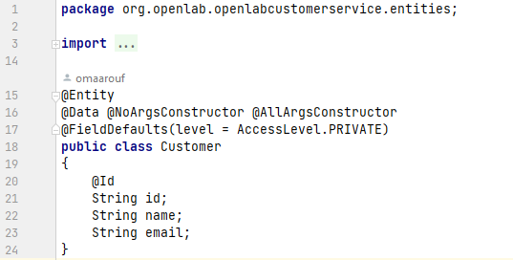

Class Invoice  :

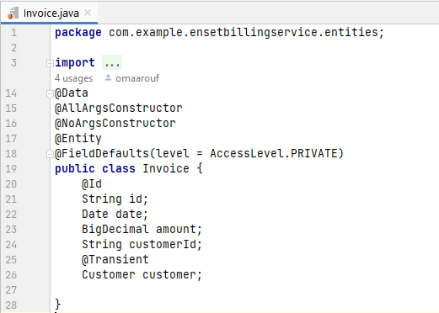

**les fonctionnalités de l'application**

L'application offre les fonctionnalités suivantes :

1. Ajouter/Supprimer/modifier/consulter un customer.

2. Ajouter/Supprimer/modifier/consulter un bill.

**Customer Microservice :**

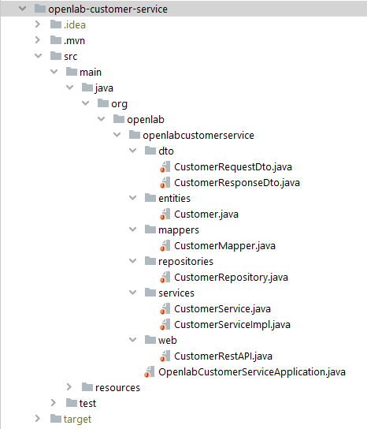

**Swagger API :**

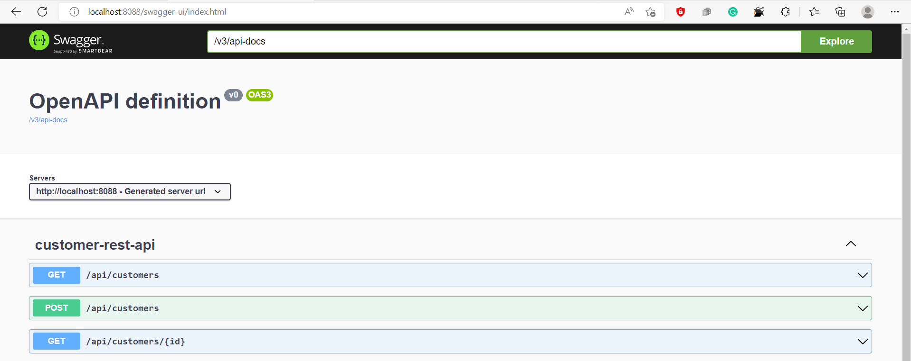

**get all customers**

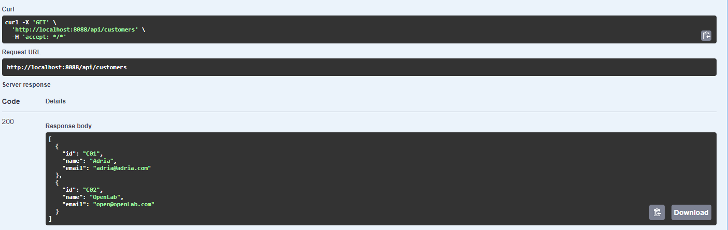

**add customer**

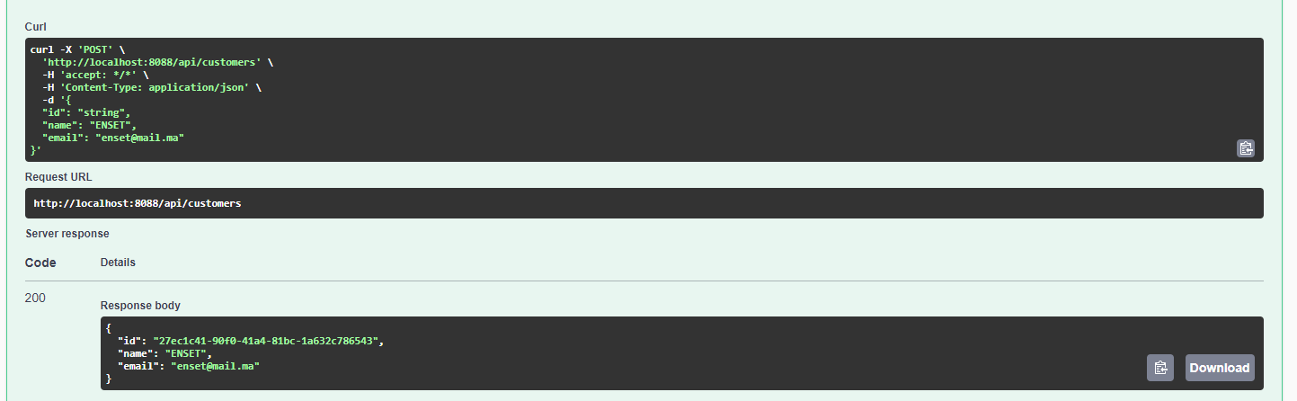

**Billing Microservice :**

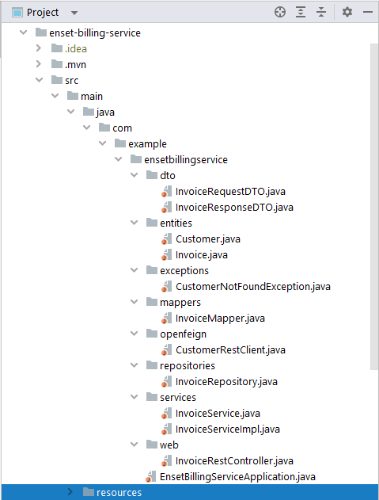

**get all invoices :**

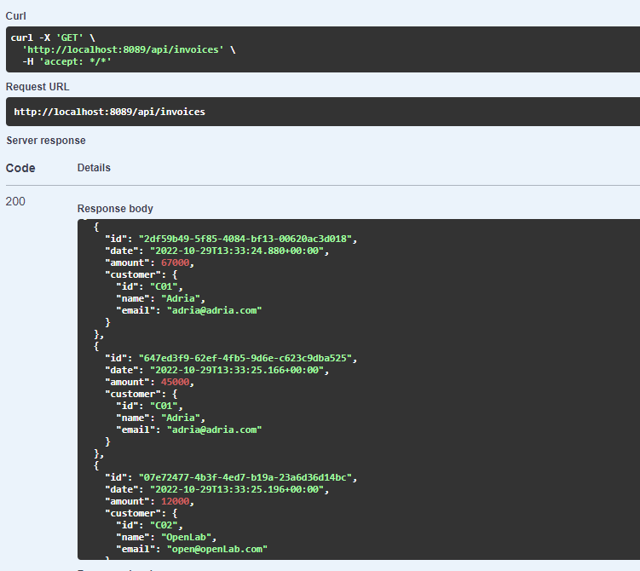

**get invoices for a customer by customerID :**

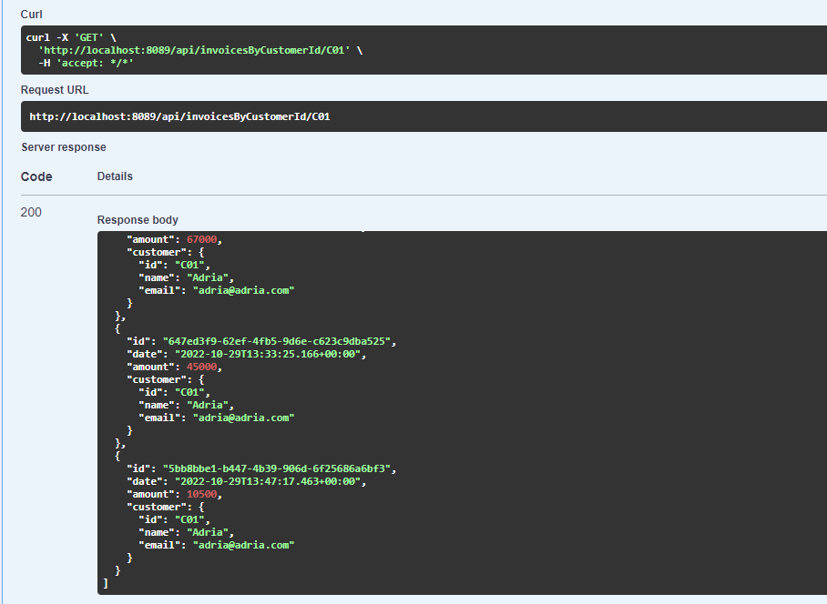

**Eureka Discovery service :**

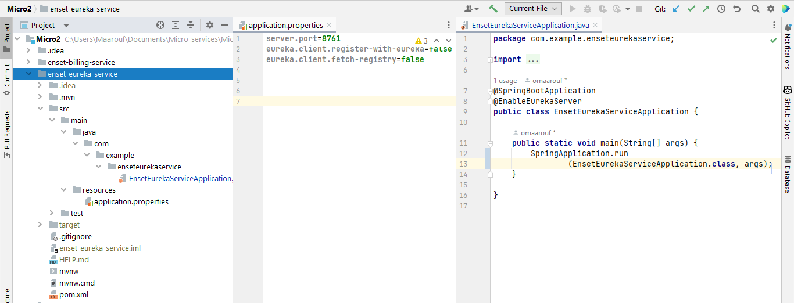

**Customer et billing microservices sont enregistre a Eureka:**

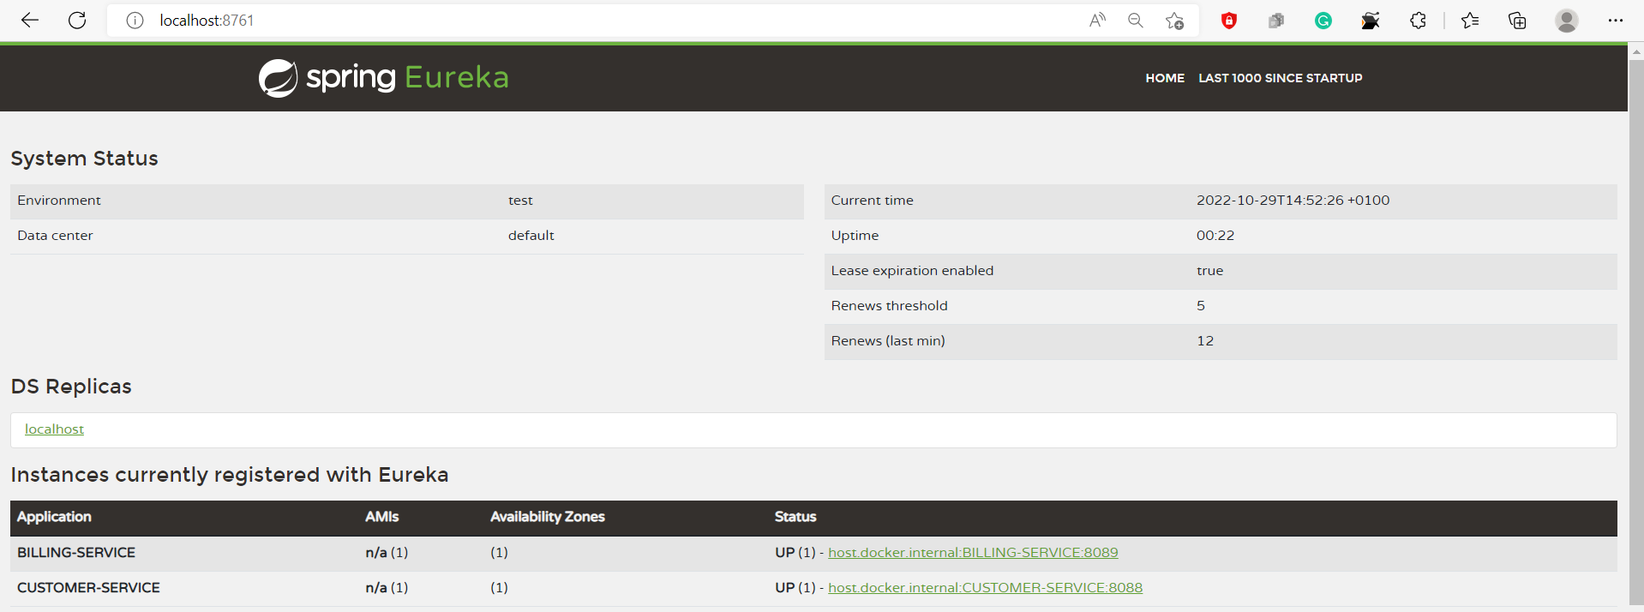

**Spring cloud gateway :**

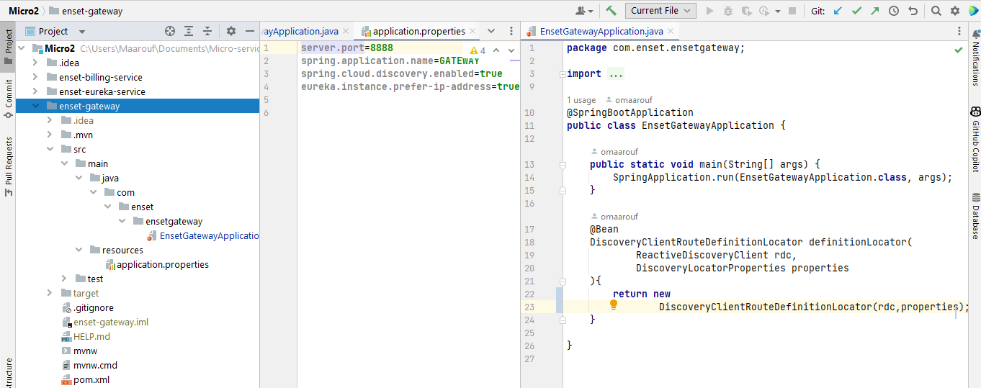

**Gateway test :**

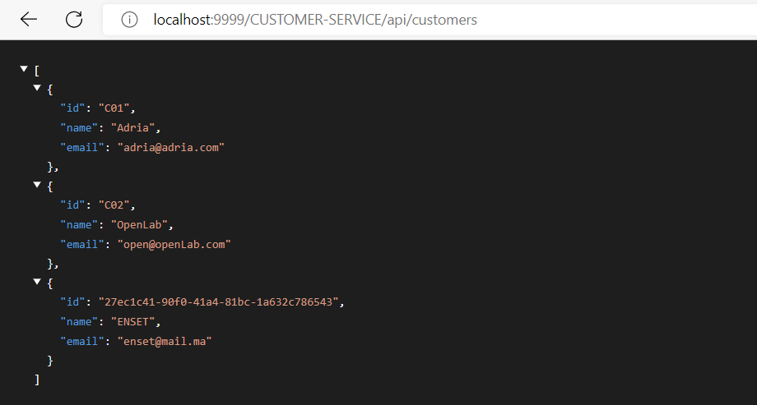

**Containerisation des micro services à l'aide de Docker :**

**Customer service**

* **customer service dockerfile**

**[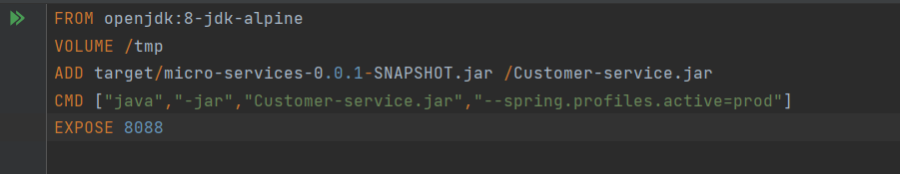](https://github.com/yasinkabboura/Mise-en-oeuvre-d-une-architecture-micro-services/blob/main/images/img_18.png)**

* **building customer service image**

**[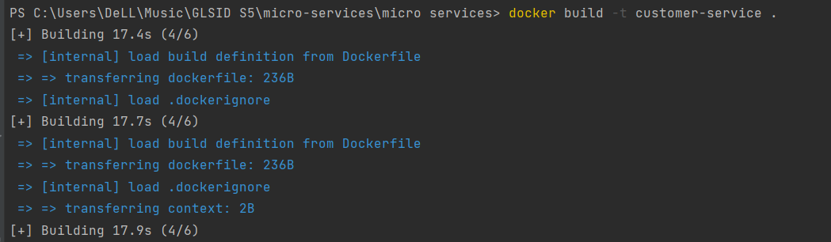](https://github.com/yasinkabboura/Mise-en-oeuvre-d-une-architecture-micro-services/blob/main/images/img_19.png)**

* **verification d'image**

**[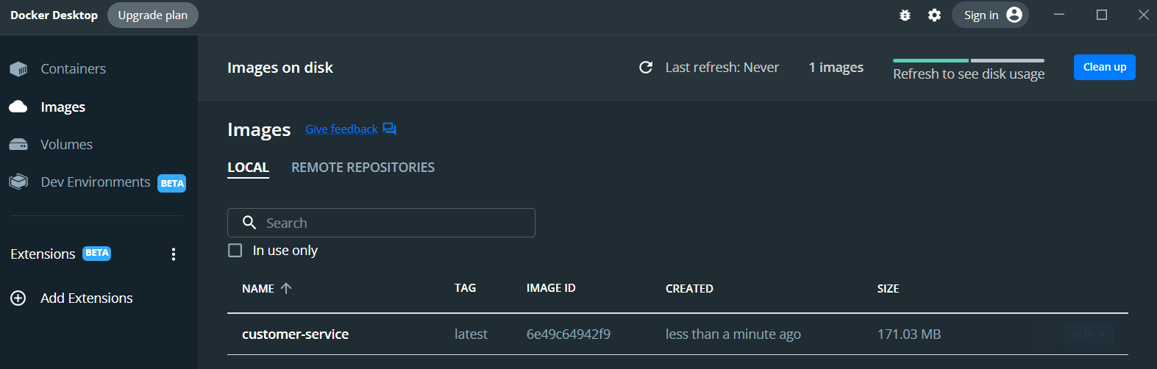](https://github.com/yasinkabboura/Mise-en-oeuvre-d-une-architecture-micro-services/blob/main/images/img_20.png)**

**Billing service**

* **billing service dockerfile**

**[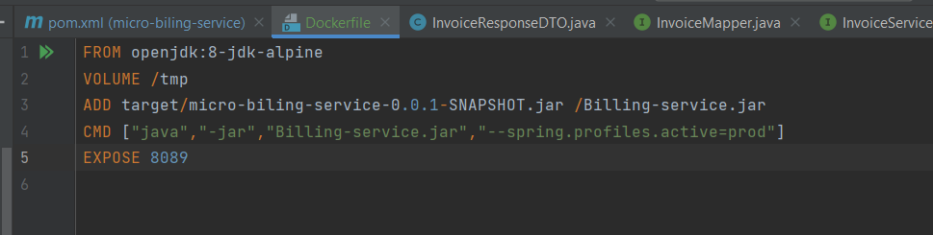](https://github.com/yasinkabboura/Mise-en-oeuvre-d-une-architecture-micro-services/blob/main/images/img_22.png)**

* **building billing service image**

**[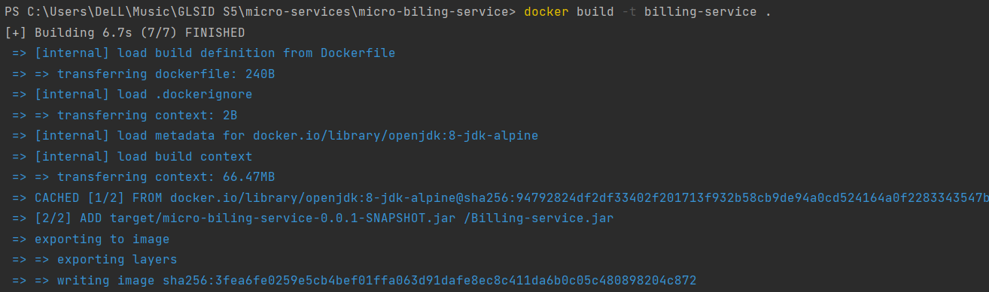](https://github.com/yasinkabboura/Mise-en-oeuvre-d-une-architecture-micro-services/blob/main/images/img_23.png)**

* **verification d'image**

**[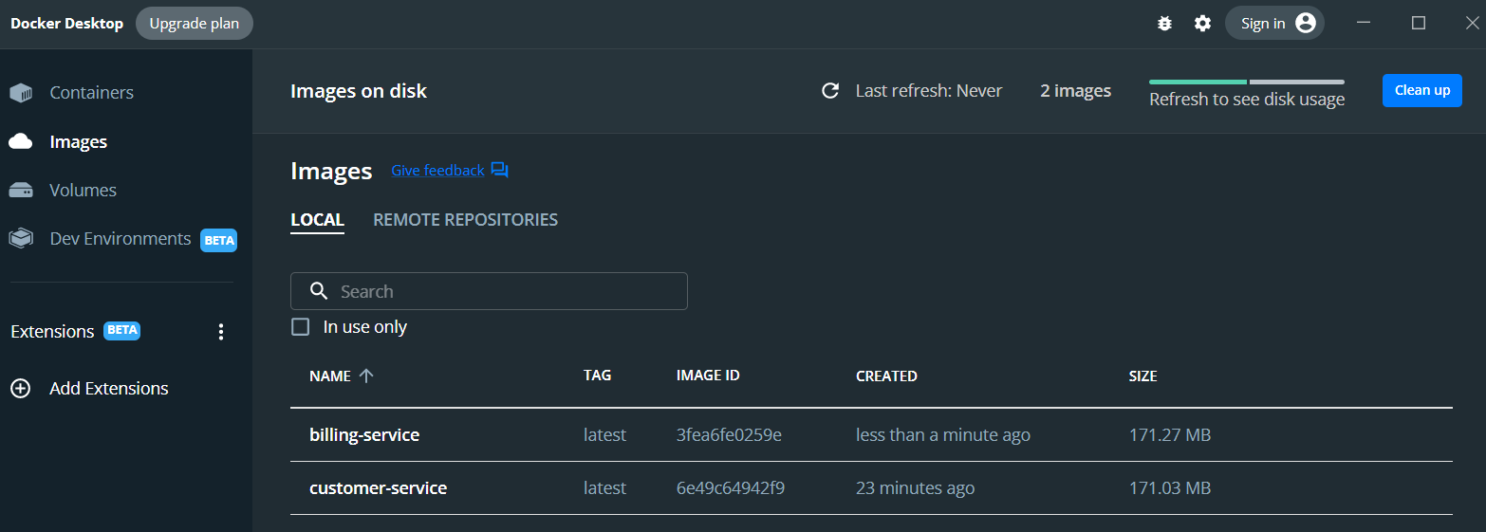](https://github.com/yasinkabboura/Mise-en-oeuvre-d-une-architecture-micro-services/blob/main/images/img_24.png)**

**Eureka service**

* **Eureka service dockerfile**

**[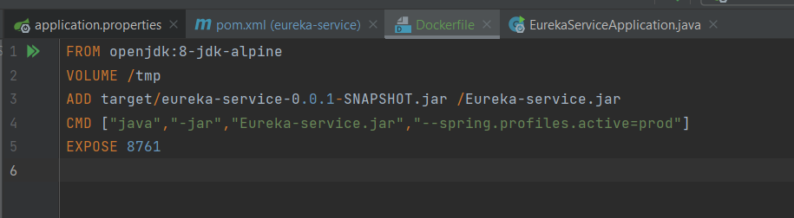](https://github.com/yasinkabboura/Mise-en-oeuvre-d-une-architecture-micro-services/blob/main/images/img_26.png)**

* **building Eureka service image**

**[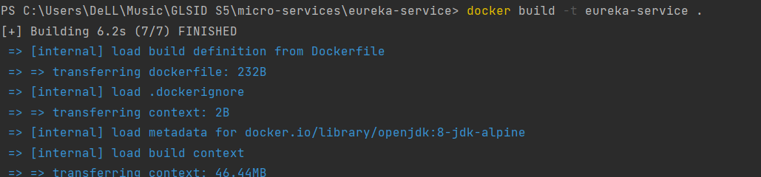](https://github.com/yasinkabboura/Mise-en-oeuvre-d-une-architecture-micro-services/blob/main/images/img_27.png)**

* **verification d'image**

**[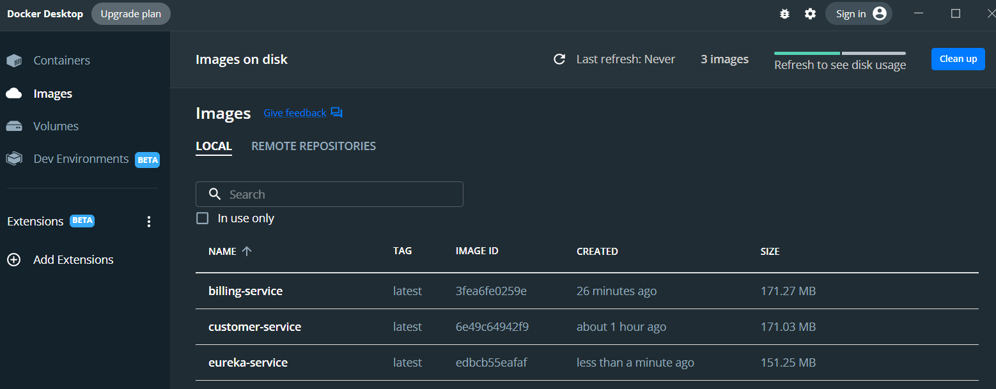](https://github.com/yasinkabboura/Mise-en-oeuvre-d-une-architecture-micro-services/blob/main/images/img_28.png)**

**Gateway service**

* **Gateway service dockerfile**

**[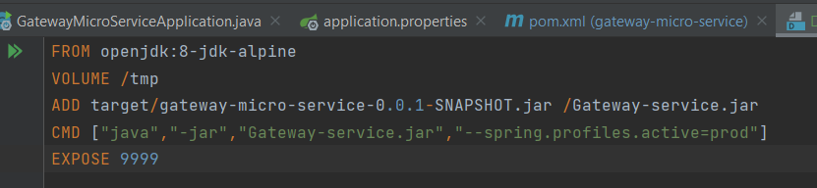](https://github.com/yasinkabboura/Mise-en-oeuvre-d-une-architecture-micro-services/blob/main/images/img_30.png)**

* **building Gateway service image**

**[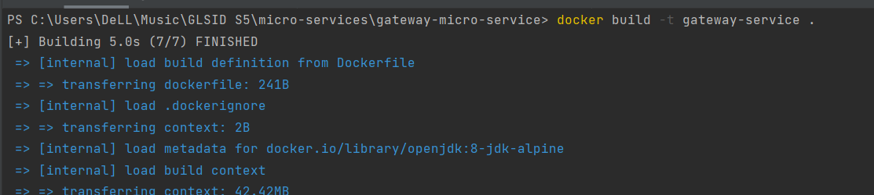](https://github.com/yasinkabboura/Mise-en-oeuvre-d-une-architecture-micro-services/blob/main/images/img_31.png)**

* **vérification d'image**

**[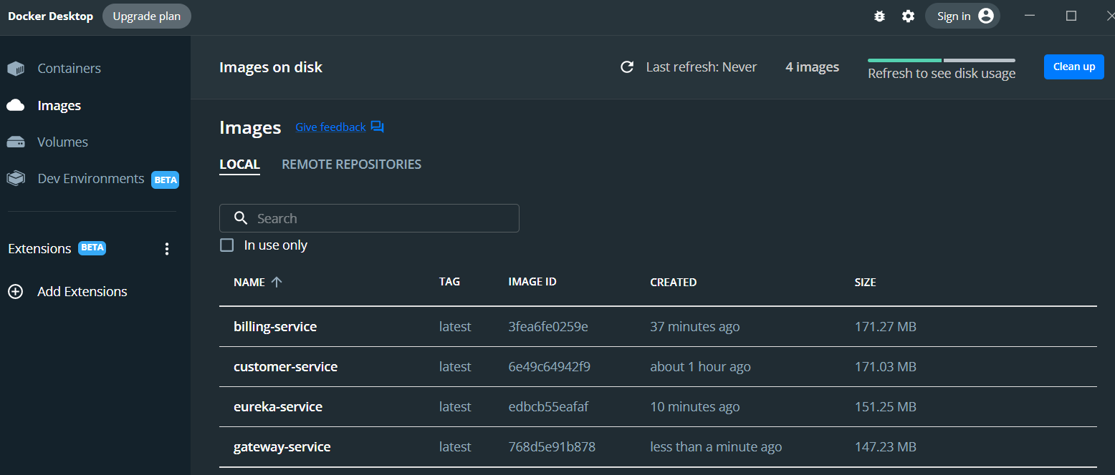](https://github.com/yasinkabboura/Mise-en-oeuvre-d-une-architecture-micro-services/blob/main/images/img_32.png)**

**L’orchestration à l'aide de Docker**

* **run all images**

**[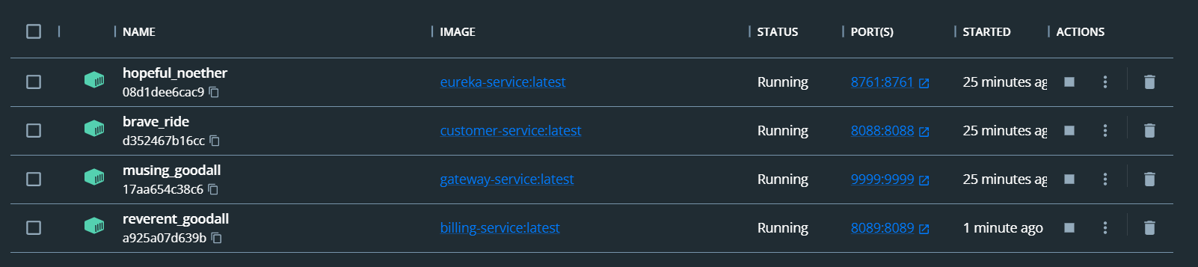](https://github.com/yasinkabboura/Mise-en-oeuvre-d-une-architecture-micro-services/blob/main/images/img_34.png)**

* **Test**

**[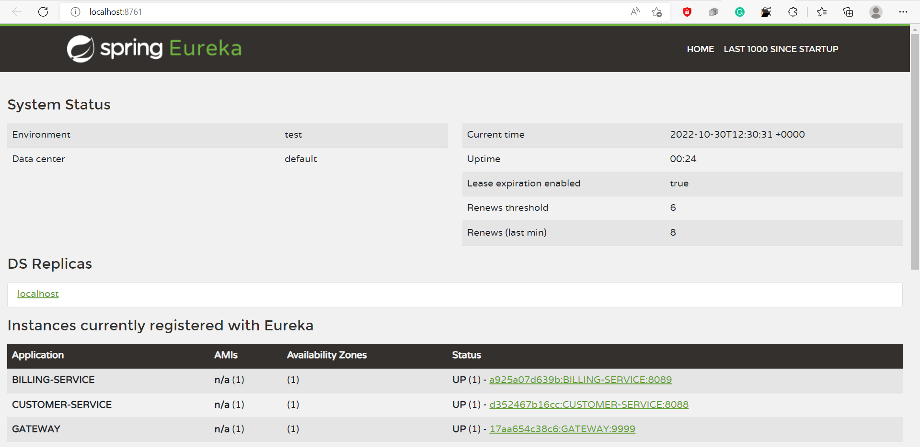](https://github.com/yasinkabboura/Mise-en-oeuvre-d-une-architecture-micro-services/blob/main/images/img_35.png)**